LIETUVOS RESPUBLIKOS APSAUGOS NUO SMURTO ARTIMOJE APLINKOJE ĮSTATYMO NR. XI-1425 PAKEITIMO ĮSTATYMO IR LIETUVOS RESPUBLIKOS ADMINISTRACINIŲ NUSIŽENGIMŲ KODEKSO 489 STRAIPSNIO PAKEITIMO ĮSTATYMO PROJEKTO
AIŠKINAMASIS RAŠTAS

1. Įstatymų projektų rengimą paskatinusios priežastys, parengtų projektų tikslai ir uždaviniai
Lietuvos Respublikos apsaugos nuo smurto artimoje aplinkoje įstatymo projektą (toliau – Įstatymo projektas) parengti paskatino siekis valstybiniu lygiu mažinti smurtą artimoje aplinkoje, sustiprinant apsaugą nuo smurto artimoje aplinkoje bei smurto artimoje aplinkoje prevenciją bei specializuotos kompleksinės pagalbos teikimą smurto artimoje aplinkoje pavojų patiriantiems asmenims ar smurtą artimoje aplinkoje patyrusiems asmenims. Įstatymo projektas parengtas atsižvelgiant į nevyriausybinių organizacijų teikiamus pasiūlymus, Jungtinių Tautų Žmogaus teisių komiteto, Jungtinių Tautų Ekonominių, socialinių ir kultūrinių teisių komiteto, Jungtinių Tautų neįgaliųjų teisių komiteto, Jungtinių Tautų Moterų diskriminacijos panaikinimo komiteto (toliau – Moterų diskriminacijos panaikinimo komitetas) teikiamas rekomendacijas, Europos Tarybos konvencijos dėl smurto prieš moteris ir smurto artimoje aplinkoje prevencijos ir kovos su juo (toliau – Konvencija) nuostatas, Lietuvos Respublikos Ministro Pirmininko 2019 m. balandžio 15 d. potvarkiu Nr. 78 „Dėl darbo grupės sudarymo“ sudarytoje darbo grupėje prevencijos ir apsaugos nuo smurto prieš moteris bei smurto artimoje aplinkoje klausimams koordinuoti ir spręsti (toliau – Darbo grupė) pateiktus pasiūlymus.
Lietuvos statistikos departamento duomenimis (2021) 2020 m. užregistruota 7132 nusikaltimai dėl smurto artimoje aplinkoje (2019 m. – 7691; 2018 m. – 9529; 2017 m. – 10963). 2020 m. 79,8 proc. suaugusių nukentėjusiųjų sudarė moterys, 10,5 proc. visų nukentėjusiųjų yra vaikai iki 18 metų. Dėl smurto artimoje aplinkoje užregistruoti nusikaltimai sudaro net 16,8 proc. visų užregistruotų nusikaltimų, per 2020 m. buvo užregistruota 5815 įtarimų (kaltinamų) smurtautojų.
2020 m. 88 proc. smurtautojų buvo vyrai, daugiau nei pusė smurtautojų 30-49 metų amžiaus. Dažniausiai smurtautoja žemesnį išsilavinimą turintys asmenys – 58 proc. smurtautojų turėjo vidurinį ar profesinį išsilavinimą, 22 proc. pagrindinį išsilavinimą, 12 proc. – aukštąjį ar aukštesnįjį išsilavinimą. Nusikaltimo padarymo metu 44,5 proc. niekur nedirbo ir nesimokė, 55,2 proc. buvo apsvaigę. Daugiau dėl smurto artimoje aplinkoje užregistruotų nusikaltimų įvyksta kaime.
Smurtas artimoje aplinkoje vis dar išlieka paslėptas (latentiškas) reiškinys, kurio tikslius mastus nustatyti trūksta tyrimų duomenų. Viešosios nuomonės tyrimo duomenimis, 60 proc. asmenų, patyrusių smurtą artimoje aplinkoje, pagalbos nesikreipė (80 proc. vyrų ir 54 proc. moterų). Kaip teigiama 2019 m. atlikto tyrimo „Smurtas artimoje aplinkoje: prevencija, apsauga, pagalba, bendradarbiavimas“ (toliau – Smurto artimoje aplinkoje tyrimas) išvadose „Smurto artimoje aplinkoje statistikoje daugiausia fiksuojamas fizinis smurtas, psichologinio ir ekonominio smurto atvejų labai mažai, o seksualinio smurto atvejų – neįtikėtinai mažai. Galima daryti prielaidą, kad taip yra ne todėl, kad Lietuvoje kitų smurto rūšių nėra, bet todėl, kad šios smurto formos sunkiai atpažįstamos ir dar sunkiau įrodomos.“
Asociacijos „Moterų informacijos centras” užsakymu 2020 m. ,,Baltijos tyrimų” atlikto tyrimo duomenimis 19 proc. Lietuvos gyventojų (25 proc. moterų ir 13 proc. vyrų) nurodė patyrę smurtą artimoje aplinkoje.
Specializuotos kompleksinės pagalbos centrų, teikiančių pagalbą nuo smurto artimoje aplinkoje nukentėjusiems asmenims, duomenimis, 2019 m. pagalbą sutiko priimti 11164 asmenys. 84 proc. smurtą patyrusių, kuriems suteikta pagalba, sudarė moterys. Informatikos ir ryšių departamento prie Lietuvos Respublikos vidaus reikalų ministerijos (toliau – Informatikos ir ryšių departamentas) duomenimis 2020 m. užregistruoti 29 nužudymai (2019 m. – 21), 30 sunkių sveikatos sutrikdymų, susijusių su smurtu artimoje aplinkoje, 183 (2019 m. – 209) nesunkių sveikatos sutrikdymų, 6568 fiziniai skausmo sukėlimai ar nežymūs sveikatos sutrikdymai (2019 m. – 8087), 327 grasinimai nužudyti ar sunkiai sutrikdyti žmogaus sveikatą ar žmogaus terorizavimai (2019 m. – 709). Dėl smurto artimoje aplinkoje latentiškumo ir Covid-19 pandemijos iššūkių, smurto artimoje aplinkoje atvejų mažėjimas kai kuriose srityse turi būti vertinamas kritiškai, kaip pažymima Europos lyčių lygybės instituto tyrime, visoje Europos Sąjungoje nukentėjusieji ir pagalbos teikėjai pandemijos laikotarpiu buvo priversti surasti naujus būdus teikti (gauti) pagalbą, kilo iššūkių dėl nukentėjusiųjų privatumo, turint omenyje, kad dėl pandemijos sąlygų nukentėjusieji neretai turėjo likti namuose, kartu su smurtautoju ir todėl negalėjo kreiptis pagalbos. Policijos departamento prie Lietuvos Respublikos vidaus reikalų ministerijos (toliau – Policijos departamentas) duomenimis, 2020 m. policijoje buvo registruota 58 553 pranešimai dėl smurto artimoje aplinkoje.
Apsaugos nuo smurto artimoje aplinkoje įstatymo įgyvendinimo praktika rodo, kad smurtą artimoje aplinkoje patyrusių asmenų, kurie kreipėsi pagalbos, skaičius nuosekliai didėjo. 2013 m. pagalba buvo suteikta daugiau nei 5 000 asmenų, 2019 m. specializuoti pagalbos centrai pagalbą suteikė 11 000 asmenų, 2020 m. apie 12 000 asmenų. Visuomenės nuostatos smurto artimoje aplinkoje atžvilgiu išlieka prieštaringos, smurto pateisinimas – paplitęs. Ankščiau minėto Viešosios nuomonės tyrimo duomenimis, 95 proc. respondentų laiko smurtą artimoje aplinkoje nepateisinamu dalyku, tačiau, toje pačioje apklausoje paklausus, ar būna tokių situacijų gyvenime, kad būtų galima pateisinti ar atleisti kai kurias smurto artimoje aplinkoje formas, 17 proc. respondentų nurodė galintys pateisinti įvairias smurto formas.
Remiantis Europos lyčių lygybės instituto tyrimu, gali būti išskiriami kelios skirtingos neigiamų smurto artimoje aplinkoje pasekmių sritys:
- ekonominės pridėtinės vertės praradimas – patirtas smurtas, ypač fizinis, gali lemti trumpalaikes ir ilgalaikes pasekmes nukentėjusiųjų sveikatai, dėl kurių asmuo bent laikinai negali užsiimti ekonomine veikla. Ekonominio smurto artimoje aplinkoje atveju – nukentėjusieji yra priklausomi nuo smurtautojo, todėl negali pilnavertiškai dalyvauti visuomeniniame gyvenime;
- sveikatos apsaugos sistemos išlaidos bei fizinės ir emocinės sveikatos žala – atsižvelgiant į trumpalaikius ir ilgalaikius padarinius nukentėjusiems, didelė našta dėl smurto artimoje aplinkoje tenka sveikatos apsaugos sistemai, pirmiausia, rūpinantis nukentėjusiais iškart po smurtinio įvykio, tačiau ir vėliau, dirbant su ilgalaikėmis pasekmėmis fizinei ir emocinei nukentėjusiųjų sveikatai, įskaitant galimus kompensuojamos medikamentus;
- teisėsaugos sektoriaus išlaidos smurto artimoje aplinkoje atvejais susijusios su policijos reagavimu į smurtinio pobūdžio įvykius, ikiteisminių tyrimų atlikimu, baudžiamųjų ir civilinių bylų nagrinėjimu teismuose, bausmių vykdymo, probacijos, smurtinio elgesio keitimo programų vykdymo kaštais.
- socialinės apsaugos sistemos išlaidos smurto artimoje aplinkoje atvejais patiriamos dėl nuketėjusiųjų ekonominio neaktyvumo, taip pat dėl paramos būstu ir piniginės paramos, vaiko teisių apsaugos, kai kuriais atvejais – nustatytos negalios;
- pagalba – nukentėjusiems suteikiama specializuota kompleksinė pagalba po smurtinio įvykio, taip pat egzistuoja emocinės pagalbos telefonu paslaugos, visos šios paslaugos finansuojamos iš valstybės biudžeto
- asmeniniai nuostoliai – nukentėjusieji dėl smurto gali patirti išlaidų keičiant gyvenamąją vietą, siekiant didelės apimties teisinių paslaugų, atkuriant smurto incidento metu sugadintą turtą.
Siūlomus Įstatymo projekto pakeitimus taip pat paskatino tarptautinių organizacijų teikiamos rekomendacijos. Moterų diskriminacijos panaikinimo komitetas apsvarstęs Lietuvos Respublikos šeštąjį periodinį pranešimą ir teikdamas savo rekomendacijas paragino „panaikinti reikalavimą pradėti ikiteisminį tyrimą tam, kad policija galėtų pareikalauti ribojančių/apsaugos priemonių ir sustiprinti tokių priemonių vykdymą, siekiant apsaugoti nuo smurto nukentėjusias moteris, taip pat stiprinti teisėjų, prokurorų ir policijos pareigūnų atitinkamus gebėjimus“.
Konvencija, kurią Lietuva pasirašė 2013 m. birželio 7 d., numato, kad šalys imasi būtinų teisėkūros ir kitų priemonių, kad priimtų ir įgyvendintų visoje valstybėje taikomą veiksmingą, visapusišką ir koordinuojamą politiką, apimančią visas atitinkamas priemones, kuriomis siekiama užkirsti kelią visų formų smurtui, įtrauktam į Konvencijos taikymo sritį, ir kovoti su juo, ir užtikrintų holistinį smurto prieš moteris problemos sprendimą. Konvencijoje įtvirtintas siūlomų smurto artimoje aplinkoje prevencijos ir pagalbos nukentėjusiems priemonių katalogas yra integruotas ir į teikiamą Įstatymo projektą (pvz., duomenų rinkimas, švietimas, specialistų mokymas, prevencinės smurtinio elgesio programos, Apsaugos nuo smurto orderis, stebėsena ir kita).
Atsižvelgiant į 2020 m. gruodžio 31 d. Lietuvos Respublikos Seimo kontrolieriaus ataskaitą Nr. NŽTI-2020/1-1 „Dėl esminių žmogaus teisių problemų, kylančių pagalbos smurtą artimoje aplinkoje patyrusiems asmenims užtikrinimo srityje“, pagalbą smurtą artimoje aplinkoje patyrusiems asmenims organizuojančių ir teikiančių subjektų tarpinstiticinis bendradarbiavimas nėra pakankamas, todėl būtina imtis visų įmanomų priemonių siekiant stiprinti tarpinstitucinį bendradarbiavimą šioje srityje tiek savivaldybių, tiek nacionaliniu lygmeniu, diegti ir koordinuoti pagalbos smurtą artimoje aplinkoje patyrusiems asmenims teikimo sistemą.
Taip pat atsižvelgiant ir į statistinius duomenis apie smurto artimoje aplinkoje paplitimą, vertinant pagalbos teikimą smurtą artimoje aplinkoje patyrusiems asmenims bei analizuojant galiojančius teisės aktus pastebėtina, kad yra atvejų, kai atliekami ikiteisminio tyrimo veiksmai sukuria sąlygas kilti antrinei viktimizacijai: smurtą artimoje aplinkoje patyrę asmenys, kai jie patiria fizinius sužalojimus ir vykstant ikiteisminiam tyrimui, vadovaujantis galiojančiais teisės aktais, dėl savo sveikatos būklės ir patirtų sužalojimų yra apžiūrimi medikų, o vėliau, pakartotinai, teismo medicinos ekspertų. Atsižvelgiant į tai, svarbu tobulinti esamą teisinį medicininės pagalbos teikimo reglamentavimą smurtą artimoje aplinkoje patyrusiems asmenims, kad jiems būtų taikomos tokios sveikatos būklės patikrinimo ir smurto padarytos žalos sveikatai nustatymo procedūros, kurios smurtą artimoje aplinkoje patyrusiam asmeniui, siekiančiam teisingumo, sukeltų kuo mažesnę psichologinę, fizinę ir administracinę naštą.
Be to, šiuo metu galiojančios redakcijos Lietuvos Respublikos apsaugos nuo smurto artimoje aplinkoje įstatymo taikymo praktika parodė, kad reikalinga nustatyti specializuotos kompleksinės pagalbos tiek smurto artimoje aplinkoje pavojų patiriančiam asmeniui, tiek ir smurtą artimoje aplinkoje patyrusiems asmenims teikimo finansavimo mechanizmą, kad būtų užtikrintas šio finansavimo tvarumas ir tęstinumas. Tokio tvarumo būtinybė nurodoma Lietuvos Respublikos valstybės kontrolės atlikto valstybinio audito 2019 m. spalio 1 d. ataskaitoje Nr. FA-8 „2018 metų valstybės konsoliduotųjų finansinių ir biudžeto vykdymo ataskaitų rinkinių teisingumo bei valstybės biudžeto lėšų ir turto valdymo, naudojimo ir disponavimo jais teisėtumo vertinimas“ (toliau – Valstybės kontrolės atlikto valstybinio audito ataskaita).
Specializuotos kompleksinės pagalbos centrai, šiuo metu teikiantys pagalbą smurtą artimoje aplinkoje patyrusiems asmenims, nurodė, jog neretai pasitaiko atvejų, kai policijos pareigūnų teikiama informacija apie smurtą artimoje aplinkoje patyrusius asmenis būna netiksli ar nepakankamai išsami, todėl reikalingos atitinkamos Apsaugos nuo smurto artimoje aplinkoje įstatymo nuostatos, kurios įgalintų specializuotos kompleksinės pagalbos centrų darbuotojus kreiptis į atitinkamas institucijas ir gauti ar patikslinti asmens duomenis, kurie padėtų suteikti pagalbą tiek smurto artimoje aplinkoje pavojų patiriančiam asmeniui, tiek smurtą artimoje aplinkoje patyrusiam asmeniui.
Įstatymo projekto tikslas yra sudaryti sąlygas mažinti smurto artimoje aplinkoje paplitimą, geriau apsaugoti asmenis nuo smurto artimoje aplinkoje bei gerinti paslaugų, teikiamų smurtą artimoje aplinkoje patyrusiems asmenims kokybę ir prieinamumą.

Įstatymo projekto uždaviniai:
1. tobulinti pagalbos teikimą smurto artimoje aplinkoje pavojų patiriantiems asmenims ir smurtą artimoje aplinkoje patyrusiems asmenims;
2. stiprinti tarpinstitucinį bendradarbiavimą bei institucijų bendradarbiavimą su nevyriausybinėmis organizacijomis, kad pagalba smurto artimoje aplinkoje pavojų patiriantiems asmenims ir smurtą artimoje aplinkoje patyrusiems asmenims būtų geriau teikiama ir koordinuojama valstybės ir savivaldos lygmeniu;
3. įtvirtinti naują prevencinę apsaugos nuo smurto artimoje aplinkoje priemonę – Apsaugos nuo smurto artimoje aplinkoje (toliau – Apsaugos nuo smurto orderis) orderį;
4. įvesti naujas sąvokas ir tikslinti šiuo metu Apsaugos nuo smurto artimoje aplinkoje įstatyme įtvirtintas sąvokas (su Apsaugos nuo smurto orderiu instituto įtvirtinimu atsisakoma sąvokos smurtautojas, kadangi smurtautojo sąvoka yra ydinga ir iš esmės nesuderinama su Lietuvos Respublikos teisės aktuose, taip pat tarptautinėje teisėje įtvirtintu nekaltumo prezumpcijos principu. Šiame kontekste, siūloma vartoti sąvokas „smurto artimoje aplinkoje pavojų keliantis asmuo“ ir „smurto artimoje aplinkoje pavojų patiriantis asmuo“);
5. keisti visuomenės nuostatas, lemiančias smurto artimoje aplinkoje paplitimą;
6. apibrėžti apsaugos ir pagalbos nuo smurto artimoje aplinkoje principus;
7. nustatyti specializuotos kompleksinės pagalbos akreditavimo mechanizmą
8. numatyti administracinę atsakomybę už Apsaugos nuo smurto orderio pažeidimus (Kartu su Įstatymo projektu keičiamas Lietuvos Respublikos administracinių nusižengimų kodekso 489 straipsnis numatant administracinę atsakomybę už tiek dėl melagingo pranešimo apie smurtą artimoje aplinkoje, tiek dėl piktnaudžiavimo smurtą patyrusio asmens teisėmis, taip pat atsakomybę už Apsaugos nuo smurto orderio nustatytų įpareigojimų nesilaikymą ir baudos dydžius).

2. Įstatymų projektų iniciatoriai (institucija, asmenys ar piliečių įgalioti atstovai) ir rengėjai
Įstatymo projektą ir Lietuvos Respublikos administracinių nusižengimų kodekso 489 straipsnio pakeitimo įstatymo projektą (toliau – ANK projektas) (toliau kartu – Įstatymų projektai) rengimą inicijavo Lietuvos Respublikos socialinės apsaugos ir darbo ministerija (toliau – SADM).
Įstatymų projektai parengti atsižvelgiant į Darbo grupėje valstybės institucijų ir nevyriausybinių organizacijų pateiktus pasiūlymus.
Įstatymų projektus parengė SADM Lygių galimybių, moterų ir vyrų lygybės skyrius (vedėja Jolanta Sakalauskienė, tel. 8 614 19075, el. p. jolanta.sakalauskiene@socmin.lt. Kontaktinis asmuo – SADM Lygių galimybių, moterų ir vyrų lygybės skyriaus patarėja Lina Charašauskaitė, tel. 8 652 18254, el. p. lina.charasauskaite@socmin.lt).

3. Kaip šiuo metu yra reguliuojami įstatymų projektuose aptarti teisiniai santykiai
Įstatymo projekte aptariami santykiai šiuo metu yra reguliuojami Apsaugos nuo smurto artimoje aplinkoje įstatymu, kuris nustato smurto artimoje aplinkoje subjektų teises ir atsakomybę, prevencijos priemonių įgyvendinimą, pagalbos smurto artimoje aplinkoje patyrusiam asmeniui teikimą, apsaugos priemonių smurtą artimoje aplinkoje patyrusiam asmeniui taikymą.

3.1. Bendrosios nuostatos
Šiuo metu Apsaugos nuo smurto artimoje aplinkoje įstatymas apibrėžia smurto, artimos aplinkos smurtautojo, specializuotos kompleksinės pagalbos smurtą patyrusiems asmenims sampratas, įtvirtina apsaugos nuo smurto artimoje aplinkoje principus.

3.2. Smurto artimoje aplinkoje prevencija
Šiuo metu galiojančiuose teisės aktuose nėra nuostatų apie mokymo medžiagos apie lyčių lygybę ir vaidmenis be stereotipų, nesmurtinius konfliktų sprendimo būdus tarpasmeniniuose santykiuose, smurtą artimoje aplinkoje įtraukimą į ikimokyklinio, priešmokyklinio ir bendrojo ugdymo programas.
Šiuo metu galiojančiuose teisės aktuose nėra nuostatų apie mokymus smurto artimoje aplinkoje atpažinimo, prevencijos ir pagalbos temomis švietimo, sveikatos apsaugos ir kitų sričių darbuotojams bei valstybės tarnautojams.

3.3. Pagalba po smurto artimoje aplinkoje įvykio
3.3.1. Apsaugos priemonės
Galiojantis teisinis reglamentavimas šiuo metu sudaro teisines prielaidas skirti tam tikras laikinąsias smurtą patyrusio asmens apsaugos nuo smurtautojo priemones. Vadovaujantis Apsaugos nuo smurto artimoje aplinkoje įstatymo 5 straipsniu, gavus pranešimą dėl smurto artimoje aplinkoje, kai nepakanka duomenų nedelsiant pradėti ikiteisminį tyrimą, gali būti skiriamos šios smurtą patyrusio asmens apsaugos užtikrinimo priemonės:
1) įpareigojimas smurtautojui laikinai išsikelti iš gyvenamosios vietos, jeigu jis gyvena su smurtą patyrusiu asmeniu;
2) įpareigojimas smurtautojui nesiartinti prie smurtą patyrusio asmens, nebendrauti, neieškoti ryšių su juo.
Sprendimas dėl šių priemonių skyrimo turi būti priimtas ne vėliau kaip per 24 valandas nuo pranešimo apie smurtą gavimo.
Vadovaujantis Lietuvos Respublikos civilinio proceso kodekso (toliau – CPK) 145 straipsnio 1 dalimi, teismas, be kita ko, gali nustatyti draudimą atsakovui imtis tam tikrų veiksmų, įpareigojimą atlikti veiksmus, užkertančius kelią žalai atsirasti ar padidėti, taip pat imtis kitų įstatymuose nustatytų ar teismo pritaikytų priemonių, kurių nesiėmus teismo sprendimo įvykdymas gali pasunkėti ar pasidaryti neįmanomas. Taigi CPK įtvirtina nebaigtinį laikinųjų apsaugos priemonių sąrašą. Kartu pastebėtina, kad pagal CPK 144 straipsnio 2 dalį teismas gali taikyti laikinąsias apsaugos priemones ir savo iniciatyva, kai tai yra būtina siekiant apginti viešąjį interesą ir nesiėmus šių priemonių būtų pažeistos asmens, visuomenės ar valstybės teisės ir teisėti interesai. Be to, Lietuvos Respublikos civilinio kodekso (toliau – CK) 3.65 straipsnio 2 dalyje numatytos papildomos laikinosios apsaugos priemonės sprendžiant santuokos nutraukimo dėl sutuoktinio kaltės klausimus, tokios kaip įpareigojimas vienam sutuoktiniui gyventi skyrium ar draudimas vienam sutuoktiniui matytis su nepilnamečiais vaikais ar lankytis tam tikrose vietose.
Vadovaujantis Lietuvos Respublikos baudžiamojo proceso kodekso (toliau – BPK) 121 straipsnio 1 dalimi, ikiteisminio tyrimo teisėjo ar teismo nutartimi gali būti paskirtas įpareigojimas gyventi skyrium nuo nukentėjusiojo ir (ar) nesiartinti prie nukentėjusiojo arčiau nei nustatytu atstumu. Tačiau būtina pastebėti, kad šios priemonės skirtos ne smurtą artimoje aplinkoje patyrusiam asmeniui apsaugoti, o užtikrinti įtariamojo dalyvavimą baudžiamajame procese, netrukdomą ikiteisminį tyrimą, bylos nagrinėjimą teisme ir nuosprendžio įvykdymą, taip pat siekiant užkirsti kelią naujoms nusikalstamoms veikoms, dėl to dažnai prokuroras ar teismas, skirdamas kardomąją priemonę įtariamajam, vertina tik tas aplinkybes, kurios reikšmingos ne per nukentėjusiojo apsaugos prizmę, bet per įtariamojo dalyvavimo baudžiamajame procese prizmę. Be to, Lietuvos Respublikos baudžiamojo kodekso (toliau – BK) 67 straipsnyje numatytos baudžiamojo poveikio priemonių rūšys, įskaitant įpareigojimą gyventi skyrium nuo nukentėjusio asmens ir (ar) nesiartinti prie nukentėjusio asmens arčiau nei nustatytu atstumu, kurį teismas gali skirti, jei tai būtina siekiant apsaugoti nukentėjusio asmens teisėtus interesus.
Tačiau, kaip rodo praktika, šios nuostatos yra taikomos retai, nes įprastai, siekiant apsaugoti, priimamas sprendimas pradėti ikiteisminį tyrimas, įtariamajam taikant kardomąsias priemones.

3.3.2. Specializuota kompleksinė pagalba
Nors galiojantis teisinis reglamentavimas jau sudaro sąlygas smurtą artimoje aplinkoje patyrusiam asmeniui gauti specializuotą kompleksinę pagalbą, tačiau šiuo metu nėra sudarytos sąlygos akredituoti specializuotą kompleksinę pagalbą, todėl yra sudėtinga užtikrinti teikiamos specializuotos kompleksinės pagalbos kokybę ir vienodus standartus visoje Lietuvos Respublikos teritorijoje.
Šiuo metu specializuotą kompleksinę pagalbą smurtą artimoje aplinkoje patyrusiems asmenims Apsaugos nuo smurto artimoje aplinkoje įstatymo nustatyta tvarka teikia specializuotos pagalbos centrai (toliau – SPC), kurie teikia pagalbą įveikiant krizę, organizuoja specializuotą psichologo, SPC pagalbos centrai finansuojami iš valstybės biudžeto lėšų organizuojant Specializuotos pagalbos centrų projektų atrankos konkursą. Konkurso metu atrenkamas ir finansuojamas vienas SPC projektas, kurį įgyvendinant užtikrinamas vienodos specializuotos kompleksinės pagalbos, kaip jos apibrėžtos Apsaugos nuo smurto artimoje aplinkoje įstatymo 2 straipsnio 10 dalyje, smurtą patyrusiems asmenims prieinamumas, kokybė ir koordinavimas visoje Lietuvoje. Tačiau Valstybės kontrolės atlikto valstybinio audito ataskaitoje yra pažymėta, kad kai projektinio finansavimo būdu valstybės biudžeto lėšos skiriamas nuolatinio pobūdžio veiklai, dabartinis finansavimo mechanizmas neužtikrina nenutrūkstamo aprašytų paslaugų efektyvaus teikimo, ir toks pasirinktas finansavimo būdas nėra tinkamiausias, nes negali užtikrinti visų visuomenės tikslinių grupių poreikių.

3.3.3. Darbas su smurto artimoje aplinkoje pavojų keliančiu asmeniu
Šiuo metu galiojančiose teisės aktuose nustatytas darbo su smurtautoju mechanizmas turi trūkumų – darbas su smurtautojais pradedamas pavėluotai (įprastai tik įsiteisėjus teismo nuosprendžiui), smurtinio elgesio keitimo programų apimtys nėra pakankamos. Tai didina riziką, kad smurtas kartosis. Asmenys dažnai neturi galimybių siekti pakeisti smurtinį elgesį iki įvyksta smurtinis įvykis artimoje aplinkoje, smurtinio elgesio prevencija praktiškai nevykdoma. Žymi dalis savivaldybių administracijų nurodė, kad paslaugos smurtautojams prieinamos tik per Lietuvos probacijos tarnybą arba neprieinamos visai (Lietuvos probacijos tarnyba vykdo baudžiamojo poveikio priemonę – dalyvauti smurtinį elgesį keičiančiose programoje, asmenims, kurių atžvilgiu priimtas ir įsiteisėjęs teismo sprendimas dėl minėtos priemonės paskyrimo). Taip pat dalis savivaldybių administracijų, nurodė, kad paslaugos yra prieinamos, tačiau pažymėjo, kad patenkinamas ne visas egzistuojantis tokių paslaugų poreikis.

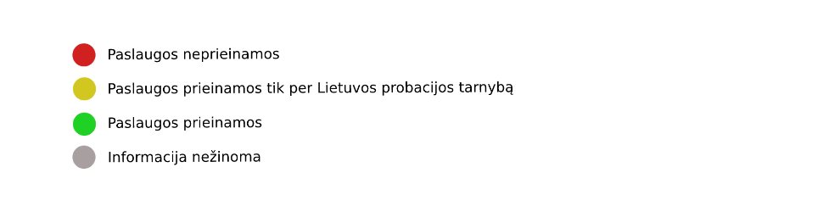
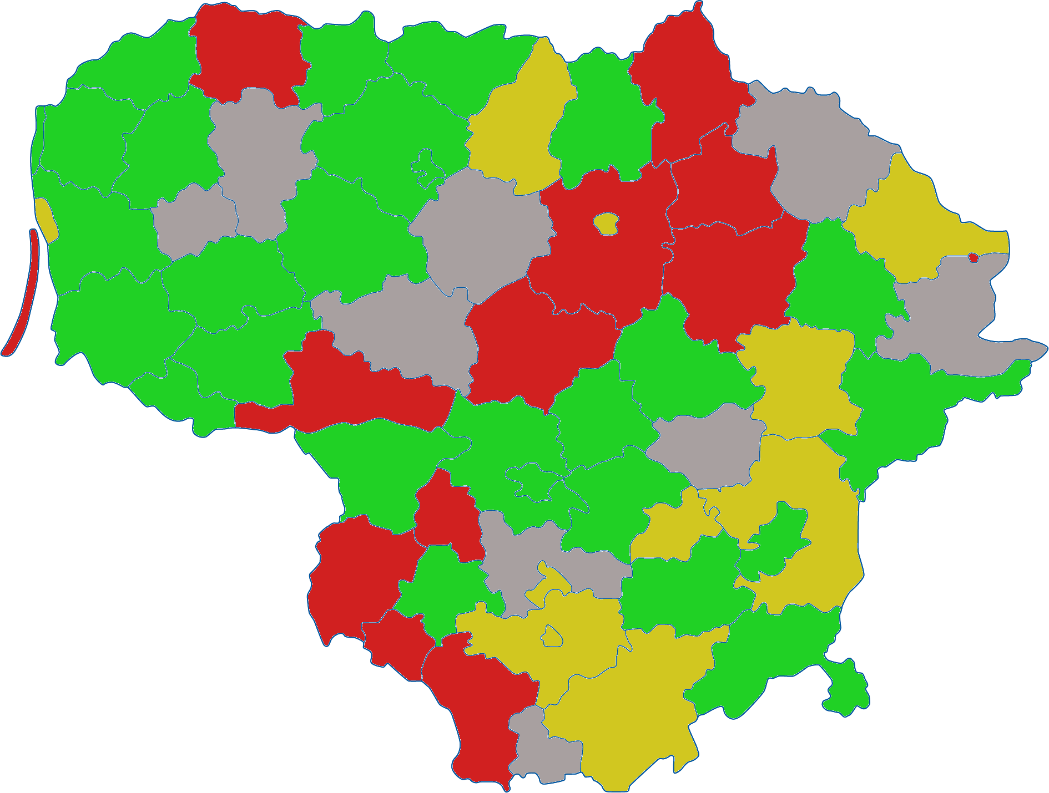

Paveikslėlis Nr. 1: smurtinio elgesio keitimo programų prieinamumas Lietuvoje.
Šaltinis: Lietuvos savivaldybių administracijų duomenis, surinkti SADM, 2020 m..

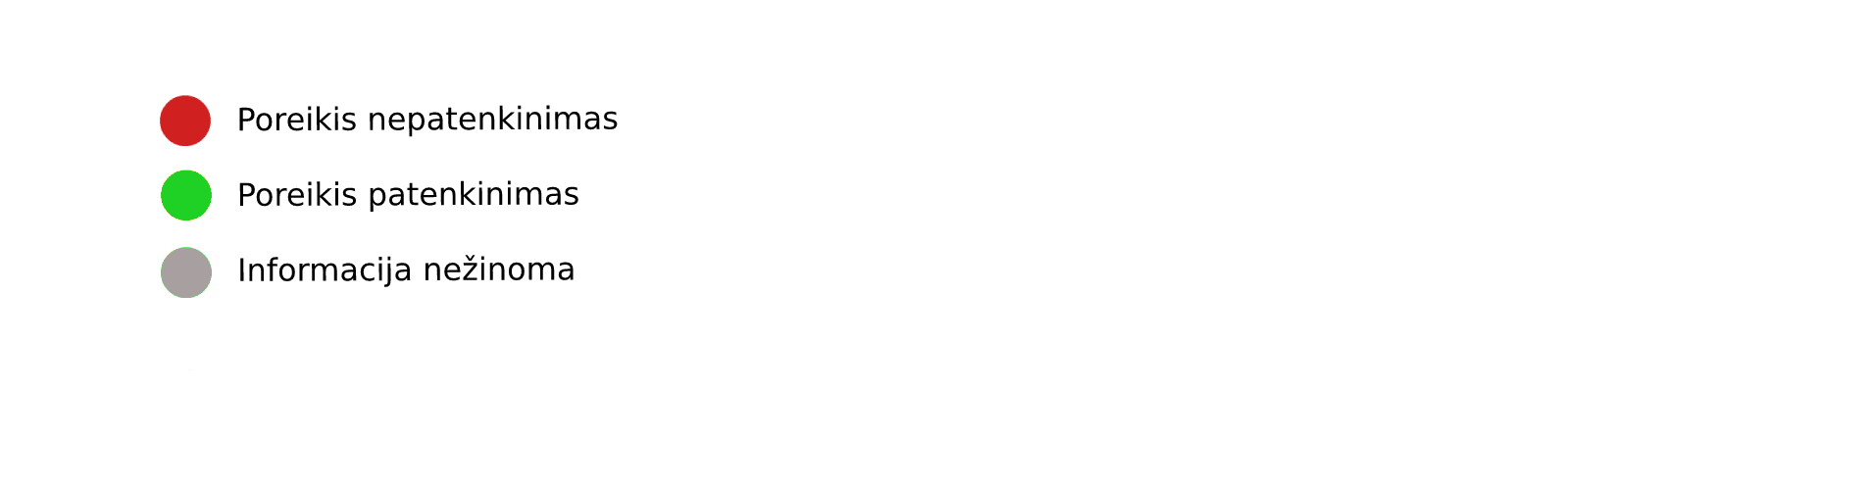
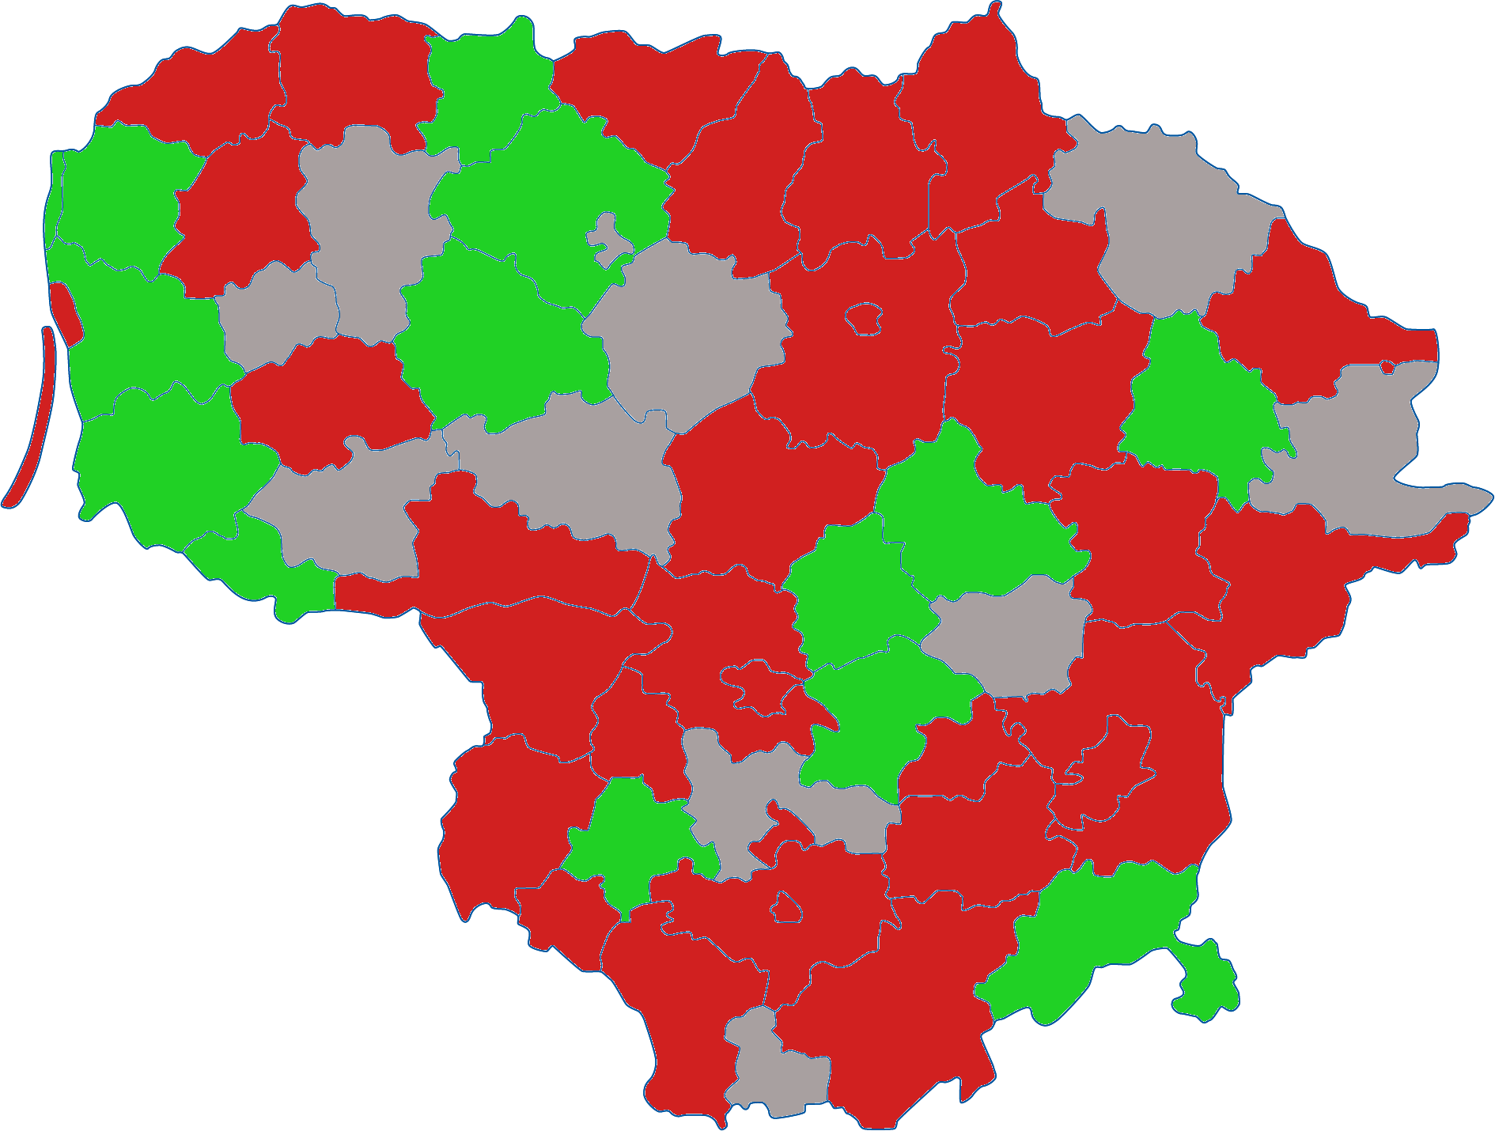
Paveikslėlis Nr. 2: smurtinio elgesio keitimo programų poreikio patenkinimas Lietuvoje.
Šaltinis: Lietuvos savivaldybių administracijų duomenis, surinkti SADM, 2020 m..

3.4. Tarpinstitucinis bendradarbiavimas bei kompetencijų atribojimas
Šiuo metu galiojančiuose teisės aktuose nėra numatytas aiškus tarpinstitucinio bendradarbiavimo mechanizmas bei aiškios institucijų atsakomybės ribos, vykdant smurto artimoje aplinkoje prevenciją ir teikiant pagalbą smurtą artimoje aplinkoje patyrusiems asmenims.

3.5. Lydintieji teisės aktai
Kartu su Įstatymo projektu teikiamas ANK projektas.
Lietuvos Respublikos administracinių nusižengimų kodekse šiuo metu yra numatyta atsakomybė už Lietuvos Respublikos apsaugos nuo smurto artimoje aplinkoje įstatymo pažeidimą.

4. Kokios siūlomos naujos teisinio reguliavimo nuostatos ir kokių teigiamų rezultatų laukiama

4.1. Bendrosios nuostatos
Įstatymo projektu siūloma patikslinti įstatyme vartojamas sąvokas ir įtvirtinti naujas vartojamas sąvokas („Specializuota kompleksinė pagalba“, „Apsaugos nuo smurto artimoje aplinkoje orderis“, „Smurtas artimoje aplinkoje“, „Smurto artimoje aplinkoje pavojų keliantis asmuo“, „Smurto artimoje aplinkoje pavojų patiriantis asmuo“), tobulinti pagalbos teikimą smurto artimoje aplinkoje pavojų patiriantiems asmenims ar smurtą patyrusiems asmenims, stiprinti tarpinstitucinį bendradarbiavimą tiek nacionaliniu, tiek savivaldos lygmeniu, įtvirtinti naują prevencinę apsaugos nuo smurto priemonę – Apsaugos nuo smurto orderį, taip užtikrinant, kad teisės aktuose būtų skiriamas deramas dėmesys smurto artimoje aplinkoje problematikai ir jos sprendimui

4.2. Smurto artimoje aplinkoje prevencija
Atsižvelgiant į Apsaugos nuo smurto artimoje aplinkoje įstatymo įgyvendinimo metu sukauptą patirtį, nevyriausybinių organizacijų atstovų Darbo grupėje pateiktus pasiūlymus Įstatymo projekte patikslinamos galimos taikyti prevencijos priemonės. Viena smurto priežasčių – stereotipiniai lyčių vaidmenys. Vaikai menkai supranta lyčių nelygybės keliamas problemas, nėra mokomi nesmurtinių konfliktų sprendimo būdų. Įstatymo projekte yra įtvirtinama nuostata, kad Lietuvos Respublikos švietimo, mokslo ir sporto ministerija užtikrina privalomą mokymo medžiagos, pritaikytos pagal besimokančiųjų gebėjimus ir amžių, apie moterų ir vyrų lygybę, nestereotipinius lyčių vaidmenis, tarpusavio pagalbą, socialinius–emocinius gebėjimus, nesmurtinius konfliktų sprendimo būdus tarpasmeniniuose santykiuose, teisę į asmens neliečiamybę, integravimą į ikimokyklinio, priešmokyklinio ir bendrojo ugdymo programas.
Atsižvelgiant į tai, kad švietimo darbuotojai, mokyklos bendruomenė bei sveikatos priežiūros specialistai atlieka svarbų vaidmenį užtikrinant smurto artimoje aplinkoje prevenciją ir teikiant pagalbą nukentėjusiesiems, įtraukiamas punktas apie švietimo darbuotojų, bendruomenės, sveikatos priežiūros specialistų, visuomenės sveikatos biurų darbuotojų mokymus apie smurto artimoje aplinkoje atpažinimą, prevenciją ir pagalbą. Taip pat labai svarbu organizuoti mokymus ir kvalifikacijos kursus policijos pareigūnams, prokurorams ir teisėjams, siekiant užtikrinti smurto artimoje aplinkoje pavojų patiriančių ar smurto patyrusių asmenų teisių apsaugą. Ir kad šie mokymai būtų organizuojami užtikrinant lyčių lygybės horizontalų principą.
Įstatymo projekte numatoma, kad SADM konkurso būdu finansuoja nevyriausybinių organizacijų projektus, skirtus smurto artimoje aplinkoje prevencijai bei smurtiniam elgesiui keisti.

4.3. Pagalba po smurto artimoje aplinkoje įvykio
4.3.1. Prevencinės apsaugos priemonės
Siekiant apsaugoti smurto artimoje aplinkoje pavojų patiriantį asmenį ir, esant duomenų apie galimai panaudotą smurtą artimoje aplinkoje, arba, esant pagrįstų duomenų, kad toks smurtas gali būti netrukus panaudotas, tačiau tų duomenų nepakanka pradėti ikiteisminį tyrimą, smurto artimoje pavojų keliančiam asmeniui gali būti skiriamas Apsaugos nuo smurto orderis. Priimdamas sprendimą skirti Apsaugos nuo smurto orderį policijos pareigūnas turės atsižvelgti į smurto artimoje aplinkoje pavojaus riziką. Smurto artimoje aplinkoje pavojaus rizikos vertinimo kriterijus nustatys vidaus reikalų ministras Pagrįsti duomenys – kompleksiškai vertinami taikant Įstatymo projekto nuostatas, taip pat bus atsižvelgta į smurto artimoje aplinkoje pavojaus riziką pagal rizikos vertinimo kriterijus. Apsaugos nuo smurto orderis – prevencinė apsaugos priemonė, kuri skirta smurto artimoje aplinkoje pavojų patiriančiam asmeniui apsaugoti ir kuria pilnametis smurto artimoje aplinkoje pavojų keliantis asmuo įpareigojamas laikinai išsikelti iš gyvenamosios vietos, jeigu jis gyvena kartu su smurto artimoje aplinkoje pavojų patiriančiu asmeniu, nesilankyti šio asmens gyvenamoje vietoje, nesiartinti prie jo, nebendrauti, neieškoti ryšių su juo.
Atkreiptinas dėmesys, kad kitose Europos Sąjungos valstybėse tokio pobūdžio orderiai taip pat skiriami:
- Suomijoje (Laikinųjų ribojimų orderių atžvilgiu taikoma teisminės peržiūros procedūra. Policijos pareigūnas ne vėliau kaip per 3 d. turi perduoti savo sprendimą išduoti laikinąjį ribojimų orderį apylinkės teismui);
- Danijoje (Bendravimo uždraudimo orderis skiriamas smurtą patyrusiam asmeniui prašant arba policijos pareigūnui inicijuojant. Orderis išduodamas iki 4 savaičių. Gali būti pratęstas dar 4 savaitėms. Asmuo, kuriam skirtas orderis gali reikalauti, kad policija perduotų sprendimą teismo peržiūrai. Teismas orderio klausimą privalo išnagrinėti per 24 val.);
Belgijoje (Trumpalaikį draudimo orderį skiria prokuroras ne ilgesniam kaip 14 d. terminui. Policija kontroliuoja tokio orderio vykdymą. Prokuroras apie priimtą sprendimą skirti orderį informuoja Šeimos teismą (šis paskiria galimą bylos nagrinėjimo datą, bet ne vėlesnę nei orderio galiojimo pabaiga). Šeimos teismas arba panaikina skirtą orderį, arba pratęsia jo galiojimą iki 3 mėn.).
Šiuo metu galiojančiu teisiniu reglamentavimu pagrįsta praktika rodo, kad smurtą artimoje aplinkoje patyrusio asmens apsaugos mechanizmas nėra pakankamai efektyvus, procedūros apsunkintos ir nepakankamai veiksmingos pirminiame etape, kai reaguojama į gautą pranešimą ir sprendimas turi būti priimamas nedelsiant įvykio vietoje. Dėl šios priežasties beveik visais atvejais yra naudojamas ultima ratio baudžiamojo proceso mechanizmas – galimas smurtautojas sulaikomas, pradedamas ikiteisminis tyrimas ir sprendžiamas kardomosios priemonės skyrimo klausimas, net ir tais atvejais, kai nėra pakankamai duomenų, kad buvo padaryta nusikalstama veika.
Siekiant apsaugoti asmenį nuo smurto artimoje aplinkoje ir esant pagrįstų duomenų dėl smurto artimoje aplinkoje, gali būti skiriamas Apsaugos nuo smurto orderis, tačiau tik pilnamečiui asmeniui. Apsaugos nuo smurto orderio nenumatoma taikyti nepilnamečiui asmeniui. Vaikams taikoma ypatinga apsauga, užtikrinant pirmiausiai jų teises ir teisėtus interesus, kas apima ir orientaciją pirmiausia, į pagalbą. Esant tokiems įvykiams, kai smurtautojas yra nepilnametis asmuo, pirmiausiai vadovaujamasi geriausių vaiko interesų principu, įtvirtintu Lietuvos Respublikos vaiko teisių apsaugos pagrindų įstatymu. Turi būti įvertinama konkreti individuali vaiko situacija ir nustatyta, kas naudingiausia vaikui artimiausiu metu ir ateityje, atsižvelgiant į vaiko nuomonę, jo identiškumą, elgesio problemas, šeimos aplinkos ir šeimos ryšių išsaugojimą ir santykių palaikymą, vaiko poreikių, atitinkančių jo amžių, vystymąsi, gebėjimus ir brandą bei užtikrinančių tinkamą vaiko raidą, tenkinimą, fizinį ir psichinį saugumą, vaiko teisės į sveikatą ir mokslą užtikrinimą bei kitus specialius vaiko poreikius. Vaikui turi būti teikiama tokia apsauga, kokios reikia jo gerovei, taikant visą įmanomą koordinuotą kompleksinę pagalbą, siekiant stiprinti tėvų ir kitų vaiko atstovų pagal įstatymą atsakomybę ir galimybes rūpintis vaiku, užtikrinti vaiko interesus, nustatyti pagalbos vaikui ir šeimai ar kitiems jo atstovams pagal įstatymą organizavimo pagrindus, atsižvelgiant į Lietuvos Respublikos Konstitucijos, Jungtinių Tautų vaiko teisių konvencijos ir Vaiko teisių deklaracijos nuostatas. Atsižvelgiant į tai, nepilnamečiui smurtautojui taikomos pagalbos priemonės, o ne valstybės prievartos priemonės, suteikiamos paslaugos, kurios būtų taikomos tiesiogiai vaiko gyvenamojoje aplinkoje, jam ir šeimos nariams, vaikui toliau augant šeimoje: mokoma, kaip valdyti vaiko elgesį, kaip jam sukurti aiškią darbotvarkę, tinkamai reaguoti į nepriimtiną vaiko elgesį, apsisaugoti nuo jo.
Pastebėtina, kad pagrindinių žmogaus teisių, tokių kaip gyvybė, fizinis neliečiamumas ir privatumas, apsauga reikalauja iš valstybių ne tik susilaikyti nuo smurto prieš savo piliečius ir kitus, kurie yra jų jurisdikcijoje, bet ir užtikrinti tam tikrą apsaugos nuo kitų visuomenės narių smurto lygį, per pastaruosius dvidešimt metų ši nuostata vis labiau atsispindi tarptautinėje žmogaus teisių apsaugos teisėje. Europos Žmogaus Teisių Teismas nuosekliai patvirtino, kad ypač Žmogaus teisių ir pagrindinių laisvių apsaugos konvencijos 2 straipsniu (teisė į gyvybę), 3 straipsniu (kankinimo uždraudimas) ir 8 straipsniu (teisė į privataus ir šeimos gyvenimo gerbimą) (Lietuvos Respublikos Konstitucijoje, atitinkamai, – 19, 21 ir 22 straipsniai) (inter alia, Europos Žmogaus Teisių Teismo bylos Kontrovà prieš Slovakiją, E.S. ir kiti prieš Slovakiją, Valiulienė prieš Lietuvą) reikalaujama, kad valstybės ne tik susilaikytų nuo šių teisių pažeidimo, tačiau kad jos taip pat turėtų atitinkamas teisines apsaugos priemones ir praktiką, leidžiančią kovoti su tokiais pažeidimais, daromais valstybės jurisdikcijoje esančių asmenų.
Teisę skirti Apsaugos nuo smurto orderį 72 valandoms nuo pranešimo apie smurto artimoje aplinkoje įvykį siūloma numatyti policijos pareigūnams. Apsaugos nuo smurto orderiu smurto artimoje aplinkoje pavojų keliantis asmuo, 72 valandoms nuo Apsaugos nuo smurto orderio skyrimo momento, įpareigojamas: laikinai išsikelti iš gyvenamosios vietos, jeigu jis gyvena su smurto artimoje aplinkoje pavojų patyrusiu asmeniu, nepriklausomai nuo to, kam priklauso nuosavybės teisė į būstą; nesilankyti smurto artimoje aplinkoje pavojų patiriančio asmens gyvenamoje vietoje, neatsižvelgiant į tai, ar smurto artimoje aplinkoje pavojų keliantis asmuo gyvena ar negyvena joje kartu su smurto artimoje aplinkoje pavojų patiriančiu asmeniu; nesiartinti Apsaugos nuo smurto orderyje nustatytu atstumu prie smurto artimoje aplinkoje pavojų patiriančio asmens ir kartu su smurto artimoje aplinkoje pavojų patiriančiu asmeniu gyvenančių asmenų ir (ar) vaikų, kurie gyvena aplinkoje, kurioje buvo sukeltas pavojus; nebendrauti, neieškoti ryšių su smurto artimoje aplinkoje pavojų patiriančiu asmeniu.
Jei Apsaugos nuo smurto orderį reikia skirti ilgesniam nei 72 valandų terminui ir smurto artimoje aplinkoje pavojų keliančio asmens atžvilgiu nėra pradedamas ikiteisminis tyrimas, Apsaugos nuo smurto orderį skyręs policijos pareigūnas ne vėliau nei per 48 valandas nuo Apsaugos nuo smurto orderio skyrimo dienos turi kreiptis į apylinkės teismą dėl Apsaugo nuo smurto orderio pratęsimo.
Atsakomybė už Apsaugos nuo smurto orderio reikalavimo pažeidimą numatoma ANK projekte – asmuo, pažeidęs Apsaugos nuo smurto orderio įpareigojimus, traukiamas administracinėn atsakomybėn Administracinių nusižengimų kodekse nustatyta tvarka. Apsaugos nuo smurto orderio įpareigojimų laikymąsi kontroliuoja policijos pareigūnai.
Pastebėtina, kad taikant Apsaugos nuo smurto orderį, gali padidėti apnakvindinimo paslaugų poreikis tais atvejais, kai smurtautojas iškeldamas iš gyvenamosios vietos ir neturi galimybės apsaugos nuo smurto orderio galiojimo laikotarpiu apsistoti nakvynės paslaugas teikiančiose įstaigose, pas kitus artimus asmenis. SADM apklausus savivaldybių administracijas, dauguma atsakiusių savivaldybių administracijų nurodė, kad turėtų galimybę suteikti nakvynes paslaugas tokiems asmenims. SADM, priėmus siūlomus pakeitimus, toliau glaudžiai bendradarbiaus su savivaldybių administracijomis siekiant išspręsti egzistuojančius paslaugų trūkumus. Smurto artimoje aplinkoje pavojų keliančio asmens iškeldinimo tvarką nustatys Lietuvos Respublikos Vyriausybės įgaliota institucija.

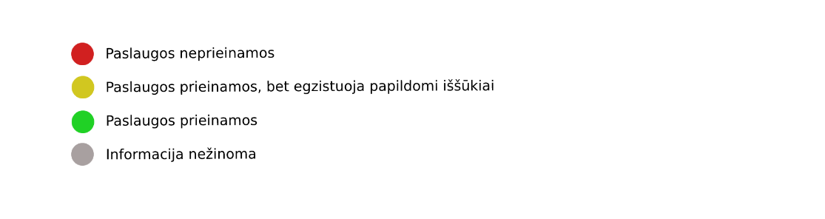
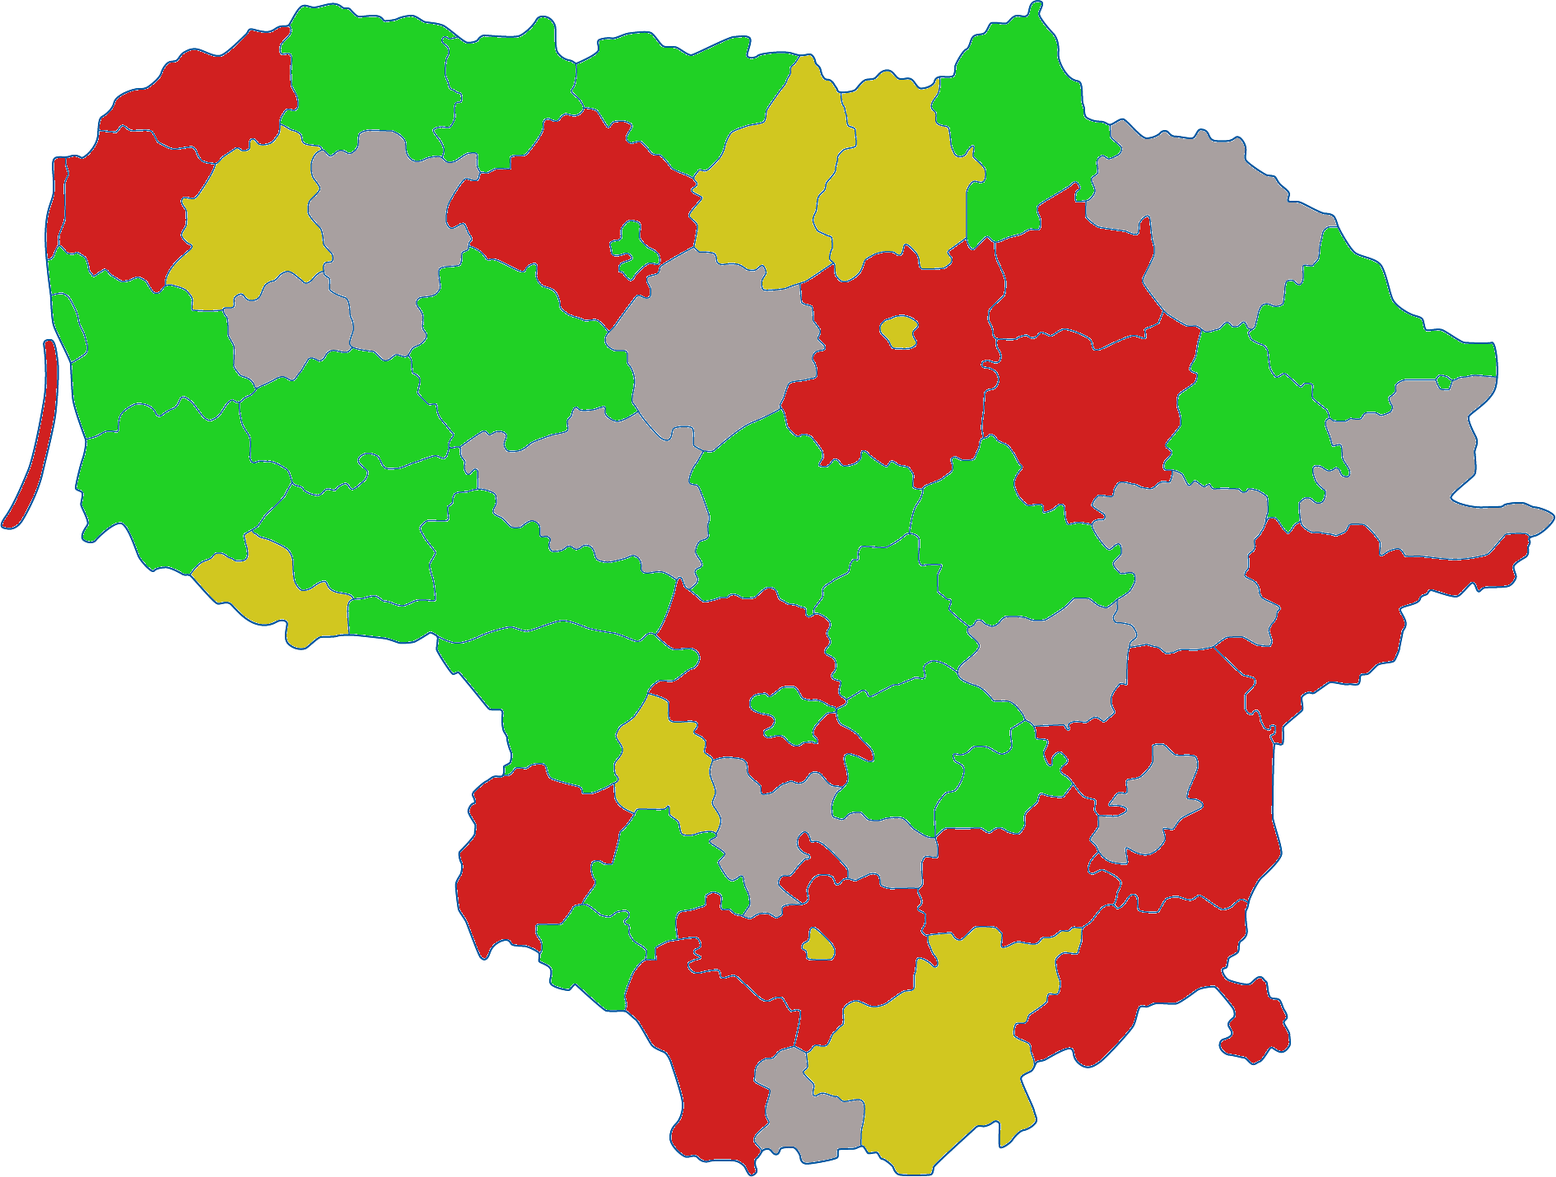

Paveikslėlis Nr. 3: apnakvindinimo paslaugų prieinamumas smurtautojams Lietuvoje.
Šaltinis: Lietuvos savivaldybių administracijų duomenis, surinkti SADM, 2020 m..

4.3.2. Specializuota kompleksinė pagalba
Atsižvelgiant į susiklosčiusią specializuotos kompleksinės pagalbos taikymo praktiką, įstatymo projekte išsamiau nei šiuo metu galiojančioje Apsaugos nuo smurto artimoje aplinkoje įstatymo redakcijoje apibrėžiama specializuota kompleksinė pagalba smurtą artimoje aplinkoje patyrusiems asmenims.
Įstatymo projekte siūlomas naujas specializuotos pagalbos centrų pavadinimas – specializuotos kompleksinės pagalbos centrai. Taip būtų išvengta šiuo metu dažnai pasitaikančio specializuotos pagalbos centrų sutapatinimo su savivaldybėse veikiančiais socialinės paramos centrais.
Atsižvelgiant į tai, kas nurodyta ankščiau, ir siekiant užtikrinti specializuotos kompleksinės pagalbos kokybę, prieinamumą, nustatyti bendrus jos teikimo reikalavimus, efektyviau ir racionaliau naudoti valstybės biudžeto lėšas, Įstatymo projekte siūloma reglamentuoti ir įtvirtinti specializuotos kompleksinės pagalbos akreditavimą, aiškiau apibrėžiant tokios pagalbos teikimo sąlygas, finansavimą, paskirtį bei ją teikti galinčius subjektus.
Vadovaujantis Lietuvos Respublikos teisėkūros pagrindų įstatyme nustatytu proporcingumo principu, reiškiančiu, kad pasirinktos teisinio reguliavimo priemonės turi sudaryti kuo mažesnę administracinę ir kitokią naštą, nevaržyti teisinių santykių subjektų daugiau, negu to reikia teisinio reguliavimo tikslams pasiekti, rengiant naujos redakcijos Įstatymo projektą buvo pasirinktas ir numatytas taikyti analogiškas specializuotos kompleksinės pagalbos teikimo modelis, kaip Lietuvos Respublikos pagalbos nuo nusikalstamos veikos nukentėjusiems asmenims įstatyme, t. y. numatyta, kad smurto artimoje aplinkoje pavojų patiriantiems asmenims ar smurtą artimoje aplinkoje patyrusiems asmenims, pagalbą teikia specializuotos kompleksinės pagalbos centrai. Ši specializuota kompleksinė pagalba, atlikus įvertinimą, turės būti pripažinta atitinkančia įstatymo 14 straipsnio 1 dalyje nustatytus reikalavimus, t. y. būti akredituota. Akreditavimo tikslas – pripažinti specializuotos kompleksinės pagalbos centro kompetenciją teikti tam tikras paslaugas, atlikti procedūras bei veiksmus pagal nustatytus reikalavimus. Šiuo Įstatymu projektu nesiekiama nustatyti, kad specializuotos kompleksinės pagalbos centras turi turėti tam tikrą dokumentą (pvz., licenciją), reikalingą tam tikrai ūkinei veiklai pradėti ar vykdyti, todėl Įstatymo projekte nėra numatytas licencijavimas. Įstatymo projektu siūloma, kad specializuotą kompleksinę pagalbą akredituoja socialinės apsaugos ir darbo ministro įgaliota įstaiga socialinės apsaugos ir darbo ministro nustatyta tvarka.
Įstatymo projekte numatyta specializuota kompleksinė pagalba galės būti finansuojama Lietuvos Respublikos valstybės biudžeto, savivaldybių biudžetų, Europos Sąjungos struktūrinių fondų lėšomis. Finansavimą valstybės biudžeto lėšomis numatoma skirti tik tiems specializuotos pagalbos centrams, kurių teikiama pagalba bus akredituota ir kurie bus sudarę sutartis su socialinės apsaugos ir darbo ministro įgaliota įstaiga.
Siekiant užtikrinti deramą asmens duomenų apsaugą, teikiant pagalbą nuo smurto artimoje aplinkoje nukentėjusiems asmenims, į Įstatymo projekto įtraukta nuostata numatanti, kad asmens duomenys specializuotiems kompleksinės pagalbos centrams perduodami tik asmens sutikimu, numatoma, kad atitinkami subjektai turės pasitvirtinti taisykles, kuriomis remiantis institucijos ar įstaigos galėtų atskleisti trečiajai šaliai iš smurtą artimoje aplinkoje patyrusio asmens gautą arba su juo susijusią informaciją, kuri priskiriama prie asmens duomenų..
Taip pat specializuotos kompleksinės pagalbos centrams suteikiama galimybė tikslinti gautą informaciją apie smurto artimoje aplinkoje pavojų patiriantį asmenį ar smurtą patyrusį asmenį, ir smurto įvykį.
Priėmus Įstatymo projektą specializuotos kompleksinės pagalbos centrai gaus informaciją apie artimoje aplinkoje esančius ginklus, taip užtikrinant tinkamą pasikartojančią smurto rizikos vertinimą.

4.3.3. Darbas su smurto artimoje aplinkoje pavojų keliančiu asmeniu
Įstatymo projektu siūlomas teisinis reglamentavimas sudarys smurtinio elgesio keitimo programų (mokymų) egzistavimui dar iki smurto artimoje aplinkoje pavojų keliantis asmuo patenka į baudžiamosios teisės reguliavimo sritį. Įstatymo projektų rengėjų nuomone, galimybė lankyti smurtinio elgesio keitimų programas (mokymus) itin prisidės prie smurto artimoje aplinkoje apraiškų mažinimo bei padės išvengti pasikartojančių smurto artimoje aplinkoje įvykių. Smurtinio elgesio keitimo programas (mokymus) organizuos nevyriausybinės organizacijos, kurias konkurso būdu atrinks SADM. Planuojama, kad smurtinio elgesio keitimo programas (mokymus) organizuos Lietuvoje veikiantys vyrų krizių centrai, palaipsniui plečiant jų paslaugų ir teritorinę apimtis.

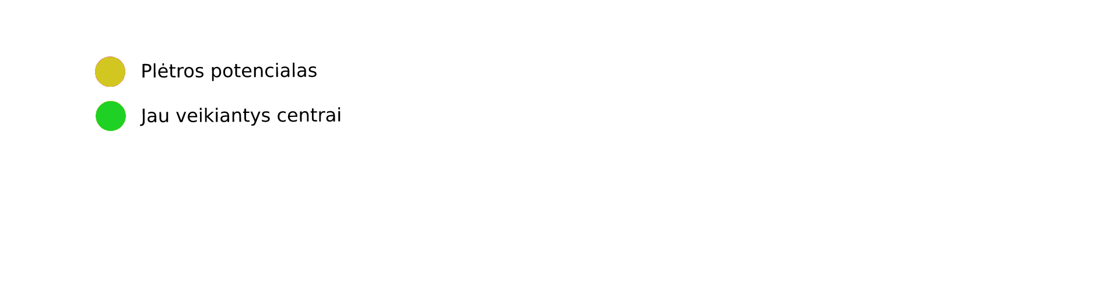
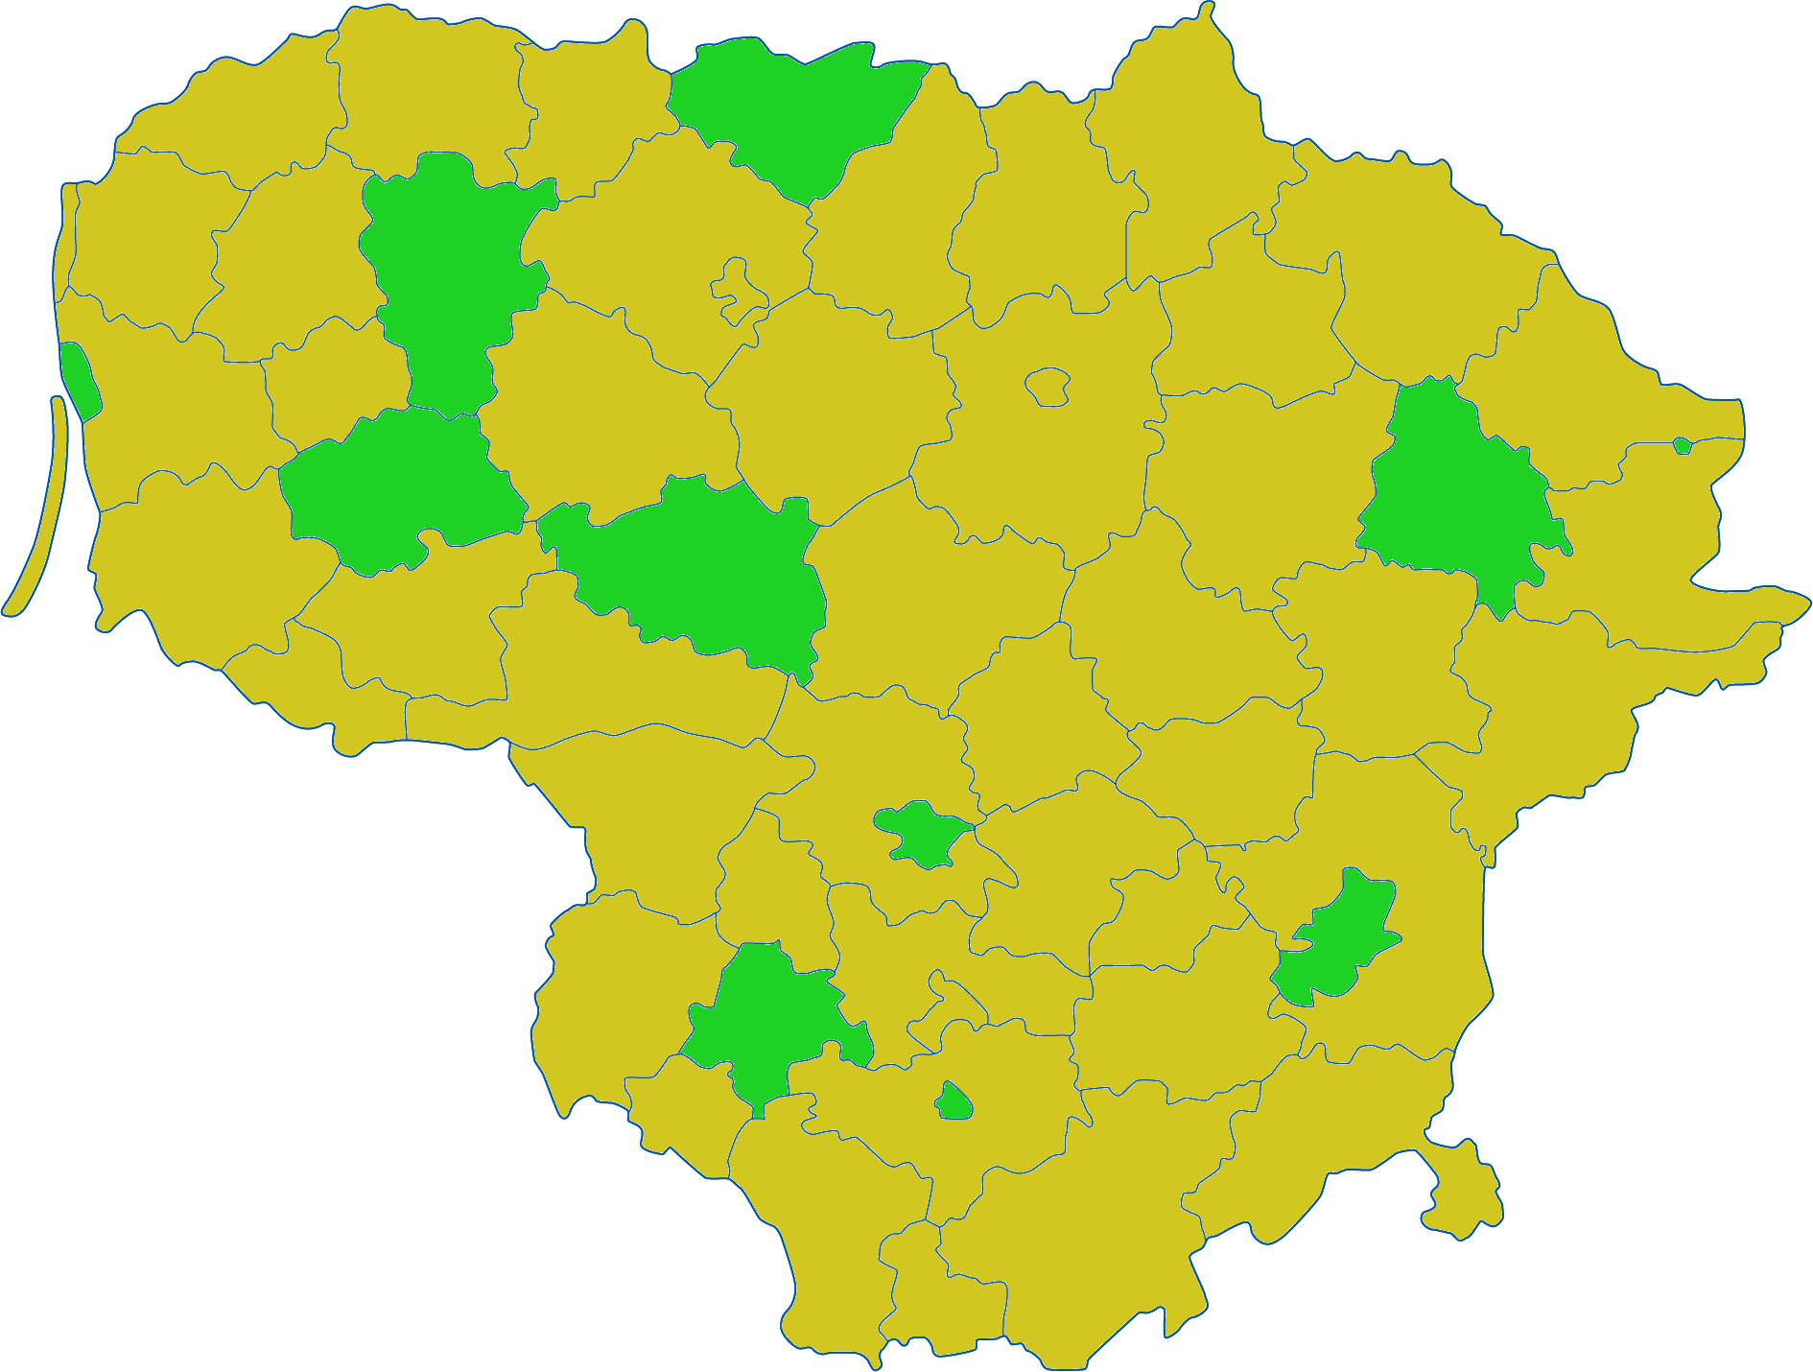
Paveikslėlis Nr. 3: Vyrų krizių centrai Lietuvos savivaldybėse.
Šaltinis: duomenis, surinkti SADM, 2021 m..

4.4. Tarpinstitucinis bendradarbiavimas bei kompetencijų atribojimas
Įstatymo projekte, atsižvelgiant į Darbo grupėje valstybės institucijų ir nevyriausybinių organizacijų pateiktus pasiūlymus, reglamentuojamas smurto artimoje aplinkoje prevencijos ir apsaugos organizavimas, kuriame nustatomos valstybės institucijų ir savivaldybių kompetencijos ribos šioje srityje. Numatomas bendradarbiavimo mechanizmas nacionaliniu lygmeniu (Smurto artimoje aplinkoje prevencijos, pagalbos ir apsaugos politikos įgyvendinimo koordinavimui nacionaliniu lygiu sudaroma Smurto artimoje aplinkoje prevencijos ir apsaugos taryba, veikianti prie Lietuvos Respublikos Vyriausybės (toliau – Taryba). Atstovai į Tarybą bus deleguojami Tarybos nuostatuose, patvirtintuose Lietuvos Respublikos Vyriausybės, nustatyta tvarka. Tarybą sudarytų penkiolika narių: septyni valstybės institucijų ir įstaigų atstovai, vienas Lietuvos savivaldybių asociacijos atstovas ir septyni nevyriausybinių organizacijų atstovai. Keičiantis situacijai ir poreikiui, Tarybos sudėtį tvirtintų Lietuvos Respublikos Vyriausybė nutarimu. Tarybos sudėtyje numatomas ir specializuotos kompleksinės pagalbos centro atstovo dalyvavimas. Taip numatomas bendradarbiavimo mechanizmas vietos lygmeniu (kiekvienoje savivaldybėje sudaroma Smurto artimoje aplinkoje prevencijos ir apsaugos politikos įgyvendinimo koordinavimo komisija). Taip pat apibrėžtos institucijų kompetencijos smurto artimoje aplinkoje prevencijos ir apsaugos srityse. Siekiant mažinti smurto artimoje aplinkoje apraiškas bei išvengti pasikartojančių smurto artimoje aplinkoje įvykių, Įstatymo projekte numatyta SADM, Švietimo, mokslo ir sporto ministerijos, Lietuvos Respublikos vidaus reikalų ministerijos, Lietuvos Respublikos teisingumo ministerijos, Lietuvos Respublikos sveikatos ministerijos, Policijos departamento, Lietuvos probacijos tarnybos, Kalėjimų departamento prie Lietuvos Respublikos teisingumo ministerijos, Nacionalinės teismų administracijos, Generalinės prokuratūros, Lietuvos statistikos departamento, savivaldybės vykdomosios institucijos funkcijos.

4.5. Lydintieji teisės aktai
ANK projektu siūloma įtvirtinti atsakomybę už apsaugos nuo smurto orderio pažeidimą.

5. Galimos neigiamos priimtų įstatymų pasekmės ir kokių priemonių reikėtų imtis, kad tokių pasekmių būtų išvengta
Priėmus Įstatymo projektą neigiamų pasekmių nenumatoma.

6. Kokią įtaką įstatymai turės kriminogeninei situacijai, korupcijai
Įstatymo projekto priėmimas turėtų teigiamos įtakos kriminogeninei situacijai. Apsaugos nuo smurto orderio taikymas sumažintų nusikaltimų žmogaus gyvybei, sveikatai, žmogaus seksualinio apsisprendimo laisvei ir neliečiamumui riziką, pagerintų pagalbą smurtą artimoje aplinkoje patyrusiems asmenims, sustiprintų tokių nusikalstamų veikų prevenciją.
Pradėjus taikyti Apsaugos nuo smurto orderį, asmenims, atsižvelgiant į jų asmenybės ir elgesio pobūdį, suteikiama galimybė lankyti smurtinio elgesio keitimo programas (mokymus). Priimant poįstatyminius teisės aktus bei finansuojant smurtinio elgesio keitimo programas (mokymus) turėtų būti siekiama, kad šios programos būtų prieinamos ir savanoriškos. Manoma, kad šių programų (mokymų) platesnis prieinamumas prisidės prie kriminologinės situacijos gerėjimo.
Įstatymų projektų antikorupcinis vertinimas atliktas vadovaujantis Lietuvos Respublikos korupcijos prevencijos įstatymo nuostatomis.

7. Kaip įstatymų įgyvendinimas atsilieps verslo sąlygoms ir jo plėtrai
Tiesioginis poveikis verslo sąlygoms ir plėtrai nenumatomas.

8. Įstatymų inkorporavimas į teisinę sistemą, kokius teisės aktus būtina priimti, kokius galiojančius teisės aktus reikia pakeisti ar pripažinti netekusiais galios
Kartu su Įstatymo projektu teikiamas ANK projektas.

9. Ar įstatymų projektai parengti laikantis Lietuvos Respublikos valstybinės kalbos, Teisėkūros pagrindų įstatymų reikalavimų, o įstatymų projektų sąvokos ir jas įvardijantys terminai įvertinti Terminų banko įstatymo ir jo įgyvendinamųjų teisės aktų nustatyta tvarka
Įstatymų projektai parengti laikantis Lietuvos Respublikos valstybinės kalbos, Lietuvos Respublikos teisėkūros pagrindų įstatymų reikalavimų, atitinka bendrinės lietuvių kalbos normas.
Įstatymo projekte apibrėžiamos naujos sąvokos įvertintos Lietuvos Respublikos terminų banko įstatymo nustatyta tvarka.

10. Ar įstatymų projektai atitinka Žmogaus teisių ir pagrindinių laisvių apsaugos konvencijos nuostatas bei Europos Sąjungos dokumentus
Įstatymų projektai neprieštarauja Žmogaus teisių ir pagrindinių laisvių apsaugos konvencijos nuostatoms ar Europos Sąjungos dokumentams.

11. Jeigu įstatymams įgyvendinti reikia įgyvendinamųjų teisės aktų, – kas ir kada juos turėtų priimti
Priėmus Įstatymo projektą turės būti priimti šie teisės aktai:
1. Apsaugos nuo smurto orderio kontrolės tvarka, (Lietuvos policijos generalinis komisaras iki 2022 m. rugsėjo 30 d.);
2. Smurto artimoje aplinkoje pavojų keliančio asmens iškeldinimo tvarka (Lietuvos Respublikos Vyriausybės įgaliota institucija iki 2022 m. rugsėjo 30 d.).
3. Smurto artimoje aplinkoje pavojaus rizikos vertinimo kriterijai (Vidaus reikalų ministerija (iki 2022 m. rugsėjo 30 d.)
4. Smurto artimoje aplinkoje prevencijos ir apsaugos tarybos nuostatai ir institucinė sudėtis (Lietuvos Respublikos Vyriausybės nutarimas, rengėjas – SADM, iki 2022 m. rugsėjo 30 d.).
5. Pakartotinio smurto, bauginimų, keršto ar pavojaus gyvybei ir (ar) sveikatai rizikos bei smurto recidyvo grėsmės lygio rizikos veiksnių vertinimo kriterijai (Lietuvos Respublikos Vyriausybės įgaliota institucija iki 2022 rugsėjo 30 d.).
6. Smurto artimoje aplinkoje prevencijos, ir apsaugos ir pagalbos politikos įgyvendinimo koordinavimo komisijos pavyzdiniai nuostatai (SADM iki 2022 m. rugsėjo 30 d.).
7. Smurto artimoje aplinkoje prevencijos, apsaugos ir pagalbos politikos įgyvendinimo koordinavimo komisijų nuostatai, institucinė ir personalinė sudėtys (savivaldybių administracijų direktoriai, iki 2022 m. rugsėjo 30 d.).
8. Atnaujintos ikimokyklinio, priešmokyklinio ir bendrojo, profesinio, aukštojo ugdymo programos, į kurias įtrauktos įstatymo projekte įtvirtintos nuostatos (Švietimo, mokslo ir sporto ministerija, iki 2022 m. rugsėjo 30 d.).
9. Specializuotos pagalbos centrų veiklos aprašo, patvirtinto socialinės apsaugos ir darbo ministro 2012 m. gegužės 7 d. įsakymu Nr. A1-227 „Dėl Specializuotos pagalbos centrų veiklos aprašo patvirtinimo“ pakeitimai, specializuotos kompleksinės pagalbos centrų teikiamos specializuotos kompleksinės pagalbos akreditavimo ir akredituotos pagalbos smurto artimoje aplinkoje pavojų patiriantiems asmenims ar smurtą patyrusiems asmenims teikimo tvarkos bei valstybės lėšų akredituotai specializuotai kompleksinei pagalbai teikti poreikio nustatymo, planavimo, paskirstymo, pervedimo, naudojimo, atsiskaitymo už panaudotas lėšas (SADM, iki 2022 m. rugsėjo 30 d.)
10. Socialinių paslaugų teikėjų, teikiančių paslaugas smurtą patyrusiems asmenims ir organizuojančius smurtinio elgesio keitimo programas (mokymus) sąrašai (savivaldybių administracijos, iki 2023 m. sausio 1 d.).
11. Taisyklės, kuriomis remiantis institucijos ar įstaigos gali atskleisti trečiajai šaliai iš nukentėjusiojo gautą arba su ja susijusią informaciją ir kiti teisės aktai, susiję su asmens duomenų tvarkymu smurto artimoje aplinkoje atvejais (Policijos departamentas prie Vidaus reikalų ministerijos, Generalinė prokuratūra, sveikatos priežiūros įstaigos, specializuoti kompleksinės pagalbos centrai, iki 2022 m. rugsėjo 30 d.).

12. Kiek biudžeto lėšų pareikalaus ar leis sutaupyti įstatymų įgyvendinimas
Pritarus Įstatymo projektui ir pirmaisiais jo įsigaliojimo metais papildomas lėšų poreikis – 18 302 000 Eur (SADM – 4 475 000 Eur; Policijai – 13 530 000 Eur; teismų sistemai – 297 000 Eur).
Vėliau kasmet Eur – 13 732 000 (SADM – 4 475 000 Eur; Policijai – 8 960 000 Eur; teismų sistemai – 297 000 Eur).
1. SADM privalės užtikrinti efektyvesnę smurto artimoje aplinkoje prevenciją, pagalbą smurtą artimoje aplinkoje patyrusiems asmenims bei suteikti galimybę lankyti smurtinio elgesio keitimo programas (mokymus). SADM bendras papildomų lėšų poreikis – 4 475 000 Eur per metus:
- Smurto artimoje aplinkoje prevencija ir smurtinio elgesio keitimo programos (mokymai): 2021 m. skirta – 365 000 Eur; bendras poreikis – 680 000 Eur per metus; papildomas poreikis – 315 000 Eur per metus.
2020 m. smurtinio elgesio keitimo programoje (mokymuose) dalyvavo 3200 asmenų (pagal skirtą valstybės biudžeto lėšų sumą). Priėmus Įstatymo projektą, atsiras didesnis poreikis smurtinio elgesio keitimo programoms (mokymams) smurtautojui pritaikius apsaugos nuo smurto orderį. Skyrus Apsaugos nuo smurto orderį, smurto artimoje aplinkoje pavojų patiriančiam asmeniui suteikiama galimybė dalyvauti ir baigti smurtinio elgesio keitimo programas (mokymus). Jų trukmė - 3 mėn. (1 k./sav.). Mokymai iš viso trunka 15 val. Būna atvejų, kai reikia ilgesnės trukmės mokymų. Individualūs mokymai trunka 1 val. (1 val. kainuoja 30 Eur). Iš viso individualių mokymų trukmė 15 val. (15 val. x 30 Eur = 450 Eur). Grupiniai mokymai trunka 1 val. (1 val. kainuoja 50 Eur). Grupiniuose užsiėmimuose gali būti iki 10 asmenų.
- Šiuo metu specializuotą kompleksinę pagalbą specializuotos pagalbos centruose vidutiniškai gauna 12 000 asmenų per metus. 2020 m. specializuotai kompleksinei pagalbai buvo skirta valstybės biudžeto lėšų 1 504 000 eurų, 2021 m. – 1 530 000 eurų. 2022 m. planuojama skirti 1 600 000 eurų. Vidutinis vieno asmens įkainis 130 eurų / asmeniui. Teikiamu Įstatymo projektu planuojama įtvirtinti apsaugos nuo smurto orderį, todėl tikėtina, kad padidės pagalbos teikimo srautai ir išaugs specializuotos kompleksinės pagalbos poreikis. Mažėjant smurto artimoje aplinkoje latentiškumui, planuojama, kad papildomai pagalbos gali prireikti apie 32 000 smurto riziką patyrusių asmenų. Atsižvelgiant į tai, specializuotai kompleksinei pagalbai papildomas valstybės biudžeto lėšų poreikis būtų 4 160 000 eurų per metus (32 000 asmenų x 130 eurų 1 žmogui). Įsigaliojus Įstatymo projektui 2023 m. specializuotos kompleksinės pagalbos teikimui iš valstybės biudžeto prireiktų 5 760 000 eurų (1 600 000 Eur + 4 160 000 Eur). Paminėtina, kad specializuotos pagalbos centrai teikia informavimo, konsultavimo pagalbą, teisinę ir psichologo pagalbą asmeniui. Ši pagalbą užtikrinama visoje Lietuvos teritorijoje. Tuo atveju, jei nebus skiriama papildomų valstybės biudžeto lėšų specializuotos kompleksinės pagalbos teikimui, nebus pasiektas vienas iš pagrindinių šio įstatymo tikslų, t. y. ne visiems smurto artimoje aplinkoje pavojų patiriantiems asmenims ar smurtą patyrusiems asmenims bus suteikta pagalba.
2. Policijai iš viso papildomų lėšų poreikis pirmais metais yra 13 530 000 Eur (su pradiniu aprūpinimu (pareigūnų darbo užmokesčiui metams – 8 400 000 Eur; transporto priemonių eksploatacijai metams – 560 000 Eur; pareigūnams parengti ir aprūpinti – 1 700 000 Eur; transporto priemonėms įsigyti – 2 800 000 Eur; informacinėms technologijoms tobulinti – apsaugos nuo smurto orderiui diegti policijos sistemose – 70 000 Eur).
Vėliau kasmet bus reikalinga 8 960 000 Eur (pareigūnų darbo užmokesčiui metams – 8 400 000 Eur; transporto priemonių eksploatacijai metams – 560 000 Eur).
Policija papildomų lėšų poreikį apskaičiavo atsižvelgiant į šiuos argumentus (Policijos departamento 2021-05-25 raštas Nr. 5-S-8807):
- Užtikrinti Apsaugos nuo smurto orderio laikymosi kontrolę. Per metus vidutiniškai gaunama 50 000 iškvietimų, per tris dienas turės būti atlikti vidutiniškai bent 1,5 patikrinimų, kaip yra laikomasi Apsaugos nuo smurto orderio įsipareigojimų, vienai kontrolei skiriamos 2 valandos, patikrinimą atliks 2 pareigūnai, t. y. vien patikrinimams per metus bus skiriama 300 000 darbo valandų. Tokios apimties darbo valandos sudaro pilnus 200 (100 pirminė, 100 vidurinė grandis) pareigūnų metinius etatus (skaičiuojant, jog metinė pareigūno darbo laiko norma (įvertinus, atostogas, kvalifikacijos tobulinimą, įgūdžių palaikymą, laikinus nedarbingumus ir pan.) yra 1500 valandų).
- Užtikrinti, kad būtų nagrinėjami skundai ir rengiami atsakymai tais atvejais, kai smurto artimoje aplinkoje pavojų kėlęs asmuo ar smurto artimoje aplinkoje pavojų patyręs asmuo skųs atitinkamai paskirtą ar nepaskirtą Apsaugos nuo smurto orderį. Darytina prielaida, jog tokia veikla bus būtina ne mažiau nei 10 procentų atvejų, nuo bendro iškvietimų skaičiaus, t. y. 5 000 atvejų. Skaičiuotina, jog vidutiniškai kiekvienu atveju skundų nagrinėjimui vienas pareigūnas skirs apie 3 valandas (įskaitant visas procedūras). Tokiu atveju bendras darbo valandų skaičius sudarys 15 000 valandų per metus, kas sudarys 10 (visi vidurinė grandis vyriausieji tyrėjai) pareigūnų metinius etatus (skaičiuojant, jog metinė pareigūno darbo laiko norma (įvertinus, atostogas, kvalifikacijos tobulinimą, įgūdžių palaikymą, laikinus nedarbingumus ir pan.) yra 1 500 valandų).
- Užtikrinti, kad būtų inicijuojami Apsaugos nuo smurto orderio pratęsimai baigiantis 3 parų policijos skirto orderio galiojimui. Darytina prielaida, jog pratęsimas bus būtinas ne mažiau kaip 60 procentų atvejų, nuo bendro iškvietimų skaičiaus, t. y. 30 000 atvejų. Skaičiuotina, jog vidutiniškai kiekvienu atveju Apsaugos nuo smurto orderio pratęsimo inicijavimui teisme vienas pareigūnas skirs apie 5 valandas (kas apims papildomą bendravimą su auka, prašymo ir kitų dokumentų parengimą bei pateikimą teismui, dalyvavimą teismo posėdyje ir pan.). Tokiu atveju bendras darbo valandų skaičius sudarys 150 000 valandų per metus, kas sudarys 100 (visi vidurinė grandis vyresnieji tyrėjai) pareigūnų metinius etatus (skaičiuojant, jog metinė pareigūno darbo laiko norma (įvertinus, atostogas, kvalifikacijos tobulinimą, įgūdžių palaikymą, laikinus nedarbingumus ir pan.) yra 1 500 valandų).
- Turės būti tobulinamas ir Policijos registruojamų įvykių registras bei kitos susijusios sistemos tam, kad jos būtų pritaikytos tinkamam aptartos funkcijos įgyvendinimui (pažymėtina, kad šiandien sistemos pritaikytos tik paties smurto artimoje aplinkoje pranešimo gavimui bei įvykio priskyrimui konkrečiam policijos pajėgų vienetui).
3. Teisėjų taryba preliminariai pasiskaičiavo lėšų poreikį apylinkių teismuose ilgesniam teisėjų bei teismo posėdžių sekretorių budėjimui poilsio ir švenčių dienomis (Apsaugos nuo smurto orderio pratęsimo klausimą teisme reikės išnagrinėti itin operatyviai, per 24 val.): numatant, kad budėtų ne visi teismo rūmai (kaip ir šiuo metu), bet budint poilsio ar švenčių dienomis darbo vietoje 2 val. ilgiau, nei yra nustatyta šiuo metu, papildomai metams teismams reikėtų 121 000 Eur per metus. Tuo atveju, jeigu dėl Apsaugos nuo smurto orderio pratęsimo būtų kreipiamasi itin dažnai, tikėtina, būtų poreikis nustatyti budėjimą visuose apylinkių teismų rūmuose: jeigu teisėjai ir teismo posėdžių sekretoriai budėtų papildomai 2 val. darbo vietoje visuose teismo rūmuose, metams teismams reikėtų 297 000 Eur per metus.

13. Įstatymų projektų rengimo metu gauti specialistų vertinimai ir išvados
Pasiūlymai Įstatymo projektui buvo pateikti ir apsvarstyti Darbo grupėje, vyko konsultacijos su nevyriausybinėmis organizacijomis ir suinteresuotomis institucijomis bei įstaigomis. Įstatymo projekto tobulinimo metu buvo surinkta papildoma informacija iš savivaldybių administracijų apie paslaugų prieinamumą bei smurtinio elgesio keitimo programų vykdymą savivaldybių teritorijose.
Įstatymo projekto rengėjai savivaldybės vykdomosioms institucijoms siūlo prisidėti prie Įstatymo projekto įgyvendinimo – esant poreikiui užtikrinant laikiną apgyvendinimą smurto pavojų keliantiems asmenims, kuriems skirtas Apsaugos nuo smurto orderis. Pagal šiuo metu galiojantį Apsaugo nuo smurto artimoje aplinkoje įstatymą, tais atvejais, kai smurtu artimoje aplinkoje įtariamas asmuo kelia grėsmę asmens sveikatai ir (ar) gyvybei ir kitomis priemonėmis nėra galimybės užtikrinti galimos smurto aukos tinkamos apsaugos, smurtu artimoje aplinkoje įtariamas asmuo, vadovaujantis Lietuvos Respublikos baudžiamojo proceso kodekso nustatyta tvarka sulaikomas iki 48 valandų, tačiau akcentuotina, kad ne visais atvejais šis poreikis yra, ar yra galimas, todėl būtinas mechanizmas užtikrinti smurto artimoje aplinkoje pavojų keliančiam asmeniui per Apsaugos nuo smurto orderio galiojimo laikotarpį užtikrinti laikiną gyvenamąją vietą. Neužtikrinus šios paslaugos, kyla rizika, kad nebus tinkamai užtikrinti smurto artimoje aplinkoje pavojų patiriančio asmens geriausi interesai

14. Reikšminiai žodžiai, kurių reikia įstatymų projektams įtraukti į kompiuterinę paieškos sistemą, įskaitant Europos žodyno ,,Eurovoc“ terminus, temas bei sritis
Smurtas artimoje aplinkoje, Apsaugos nuo smurto artimoje aplinkoje orderis

15. Kiti, iniciatorių nuomone, reikalingi pagrindimai ir paaiškinimai
Šiuo metu Apsaugos nuo smurto artimoje aplinkoje įstatymo priede įvardinta 2012 m. spalio 25 d. Europos Parlamento ir Tarybos direktyva 2012/29/ES, kuria nustatomi būtiniausi nusikaltimų aukų teisių, paramos joms ir jų apsaugos standartai ir kuria pakeičiamas Tarybos pamatinis sprendimas 2001/220/TVR buvo perkelta į Pagalbos nuo nusikalstamos veikos nukentėjusiems asmenims įstatymą, todėl jos nuostatos papildomai į Įstatymo projektą nėra perkeliamos, tačiau joms ir neprieštarauja.

__________

Žr. Lietuvos statistikos departamento informaciją: https://osp.stat.gov.lt/infografikas-smurtas-artimoje-aplinkoje ir https://osp.stat.gov.lt/informaciniai-pranesimai?articleId=8417124
2 Tyrimas atliktas įgyvendinant Europos Sąjungos struktūrinių fondų projektą (atliko autorių kolektyvas: Dr. Giedrė Purvaneckienė, Dr. Vita Venslovaitė, Dr. Irena Stonkuvienė, Dr. Rūta Žiliukaitė http://www.lygus.lt/pristatytas-kokybinis-tyrimas-smurtas-artimoje-aplinkoje-prevencija-apsauga-pagalba-bendradarbiavimas).
Žr. http://www.lygus.lt/lietuvoje-dideja-nepakantumas-smurtui
Žr. https://eige.europa.eu/publications/covid-19-pandemic-and-intimate-partner-violence-against-women-eu
Žr. https://eige.europa.eu/publications/estimating-costs-gender-based-violence-european-union-report
Moterų diskriminacijos panaikinimo komitetas (CEDAW), Baigiamieji pastebėjimai dėl šeštojo Lietuvos periodinio pranešimo, 2019 m. lapkričio 8 d., Nr. CEDAW/C/LTU/CO/6. Dokumentas skelbiamas: https://socmin.lrv.lt/lt/veiklos-sritys/moteru-ir-vyru-lygybe/statistika-ir-kita-naudinga-informacija

